Dronestrategi for forsvarssektoren


Innledning
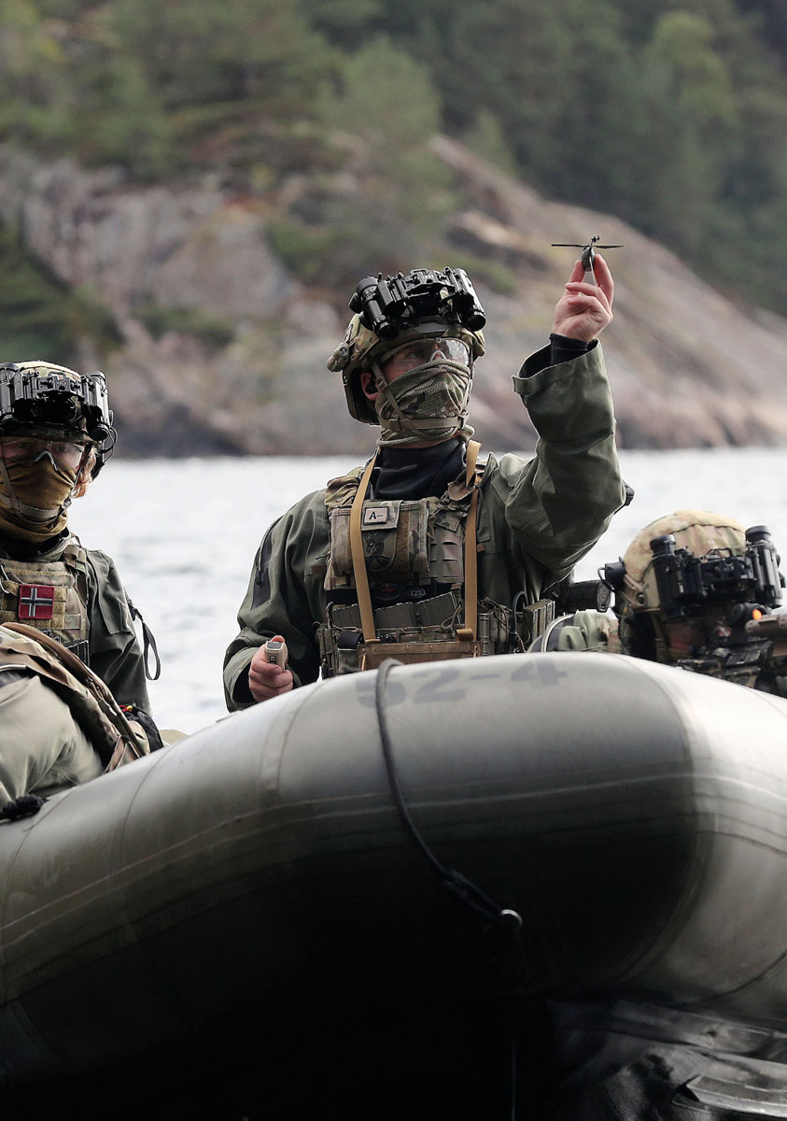
Droneteknologi har på kort tid blitt en avgjørende del av moderne militærmakt. Erfaringene fra blant annet Ukraina viser tydelig hvordan droner endrer spillereglene på slagmarken. Også i Midtøsten er vi vitne til hvordan droner kan brukes i en konflikt. Å utvikle drone- og droneforsvarskapabiliteter har blitt avgjørende for å opprettholde forsvarsevne. Utviklingen foregår i kontinuerlige sykluser. Dynamikken med utvikling av tiltak og mottiltak er ikke unik i militærhistorisk sammenheng, men den raske utviklingen innen droner representerer et teknologisk skifte som utfordrer tradisjonelle konsepter og vil endre måten deler av krigen føres på. For Forsvaret åpner droner for økt tempo, utholdenhet og fleksibilitet i operasjoner. Samtidig fører droner til nye sårbarheter. Samlet understreker utviklingen behovet for fleksible konsepter og rask innovasjon.
Forsvaret har brukt droner siden 1970-tallet, og bruken er økende. Gjeldende langtidsplan for forsvarsektoren omfatter anskaffelse av langtrekkende droner for maritim overvåking, autonome undervannssystemer, og droner til Hæren og Heimevernet. Det pågår også en rekke initiativ i alle forsvarsgrener som utforsker nye muligheter til raskt å forbedre operativ evne og kostnadseffektivitet ved hjelp av droner. Gjennom den norske støtten til Ukrainas forsvarskamp har både forsvarssektoren og næringslivet tilegnet seg kompetanse og erfaringer som bidrar til Forsvarets evne til å nyttiggjøre seg ny teknologi og nye konsepter innen droner og droneforsvar. Det er likevel nødvendig å styrke satsingen på droner og droneforsvar.
Denne strategien fastsetter regjeringens overordnede rammer og ambisjoner for Forsvarets bruk av droner og evne til forsvar mot dem. Strategien er utarbeidet for å tilrettelegge for at Forsvaret kan møte et skjerpet trusselbilde der bruk av militær makt preges av teknologiske fremskritt og økte krav til hurtig omstilling. Strategien beskriver hvordan hele forsvarssektoren, i samspill med sivile sektorer og allierte, skal utvikle og ta i bruk droner på en effektiv, sikker og fremtidsrettet måte. Samtidig peker strategien på hvilke grep som må tas for å styrke Norges evne til å forsvare seg mot fiendtlig bruk av droner.
For å realisere strategien må Forsvaret videreutvikles både hva gjelder teknologi, doktrine, operasjonskonsepter, kompetanse og organisasjon. Forsvaret må evne å integrere droner i samvirke med øvrige systemer. Samtidig må det etableres et robust droneforsvar som beskytter kritiske funksjoner og opprettholder forsvarsevne i møte med nye trusler. Dette fordrer en tydelig retning og felles forståelse på tvers av totalforsvaret.
Gjennom strategien prioriterer regjeringen å styrke forsvaret mot droner, evne til å ta i bruk ny droneteknologi, tverrsektorielt og alliert samarbeid, og langsiktige investeringer i teknologi og kompetanse. De overordnede målsettingene er å styrke Forsvarets evne til å håndtere dronetrusler, å sikre effektiv utnyttelse av droner, og å legge til rette for en helhetlig anvendelse av samfunnets ressurser innen dronefeltet. Strategien legger frem tiltak som setter rammer for utvikling av Forsvarets drone- og droneforsvarskapabiliteter, tverrsektorielle og flernasjonale samarbeid, innovasjon, forskning og utvikling, styrking av industrien og tilpasning av lover, forskrifter, regelverk og styringsmodeller.
Gjennom denne strategien søker regjeringen å legge til rette for utvikling ved å skape formålstjenlige rammer. Strategien peker ut overordnede retninger og prioriteringer, men ikke tidsfrister eller økonomiske rammer for gjennomføring av tiltak. Konkretiseringen og gjennomføringen av tiltakene vil skje som del av den kontinuerlige langtidsplanleggingen og følges opp gjennom de etablerte prosessene for forsvarsplanlegging og strukturutvikling.
Regjeringen utga i mars 2025 Meld. St. 15 (2024–2025) Droner og ny luftmobilitet. Denne meldingen er særlig rettet mot sivil sektor og er avgrenset til luftbårne droner. I denne omtales flere utfordringer knyttet til droner i et samfunnssikkerhets- og beredskapsperspektiv. Dronestrategien for forsvarssektoren er særlig innrettet mot utvikling, anskaffelse og anvendelse av droner til militære formål. Sammen gir stortingsmeldingen om droner og ny luftmobilitet og dronestrategien for forsvarssektoren et mer helhetlig bilde av norsk tilnærming til droner og droneteknologi.
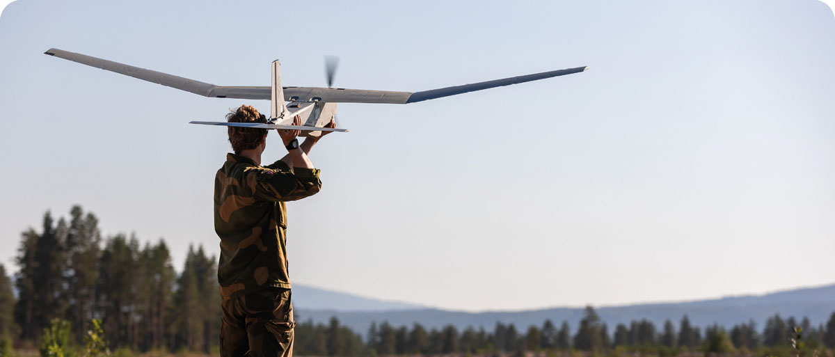
              - Droner
Droner kan defineres som farkoster uten personell om bord. Droner kan være både fjernstyrte og selvstyrte (autonome). Droner kan benyttes i luften, på bakken, til sjøs og under vann. Dronebegrepet har grensesnitt til og overlapp med andre ubemannede systemer, som blant annet missiler, minesystemer og satellitter. Med droner menes i hovedsak bruk av ubemannede luftfartøy, fartøy eller kjøretøy som plattform for nyttelast.
Droneteknologi gir både militære og sivile aktører nytt handlingsrom. Droner kan ha nytteverdi i hele konfliktspekteret, både i fred, krise og krig. Droner kan for eksempel brukes til søk og redning, til å levere forsyninger, kommunikasjon, utføre overvåking, etterretning, elektronisk påvirkning, som narretiltak og som våpen. Siden droner er ubemannede kan operasjoner med høy risiko gjennomføres uten å sette eget personell i fare. Droner kan supplere og erstatte store, personellintensive og kostbare plattformer og oppnå tilsvarende militære effekter til en lavere kostnad.
Det er en stor bredde av dronetyper. Dette stiller ulike krav til eksempelvis integrasjon, samhandling og opplæring. Droner kategoriseres etter vekt, størrelse, funksjon og andre parametere. Det er større krav til systemer med stor kompleksitet, kostnad og potensiell påvirkning på omgivelsene enn til enklere, rimelige systemer som i begrenset grad påvirker omgivelsene. Dette gjelder både utvikling, anskaffelse og anvendelse.

Strategiske prioriteringer
Forsvarets behov og prioriterte oppgaver skal være førende for fremskaffelsen av droner i forsvarsstrukturen. Droner skal blant annet understøtte Forsvarets evne til situasjonsforståelse og overvåkning av norske interesseområder, forsvar av norsk og alliert territorium, beskyttelse av infrastruktur og bidra med militær støtte til sentrale samfunnsoppgaver. De strategiske prioriteringene gjenspeiler erkjennelsen av at Norge står overfor et betydelig behov for å både beskytte seg mot en stadig mer kompleks trussel og samtidig utnytte nye teknologiske muligheter. Regjeringens fire overordnede og gjennomgående prioriteter for bruk av droner og forsvar mot droner er retningsgivende for underliggende målsettinger og tiltak.
Styrke forsvaret mot droner
Det er en betydelig utvikling innen offensive operasjoner med bruk av droner. Droner kan ramme både militære mål og kritiske samfunnsområder i sivile sektorer. Norge må ha tilstrekkelige og effektive mottiltak i møte med denne trusselen. Derfor er det en prioritet å styrke forsvaret mot droner. Med bakgrunn i erfaringer fra nyere konflikter og en vurdering av det norske operasjonsområdet er økt evne til forsvar mot luftbårne droner, droner på sjøen og undervannsdroner av særlig interesse.
Kontinuerlig ta frem og innføre ny teknologi og nye konsepter for bruk av droner
Videre prioriteres evnen til å følge den teknologiske utviklingen og fremveksten av nye operasjonskonsepter. Dette forutsetter en dynamisk tilnærming der Forsvaret eksperimenterer bredt i de operative avdelingene, samler innsikt og øker teknologikompetansen slik at erfaringer raskt kan omsettes til operativ anvendelse og videre utvikling av Forsvaret. Økt eksperimentering og bruk av droner vil gi verdifulle erfaringer som skal legge grunnlaget for mer omfattende og bedre utnyttelse av droner senere.
Økt samarbeid med sivile sektorer og allierte
Regjeringen vil prioritere å styrke samarbeidet mellom forsvarssektoren og sivile sektorer, og med allierte. Sivil teknologi og kompetanse må utnyttes gjennom hele verdikjeden, fra forskning og utvikling, til produksjon, understøttelse og operativ bruk. Droner er i mange tilfeller flerbruksteknologi (dual-use technology) som både har sivil og militær nytteverdi. Potensialet ligger i å koble disse sammen. Gjennom samarbeid med allierte og internasjonale partnere skal Norge styrke interoperabilitet, produksjonskapasitet, forsyningssikkerhet og tilgang på teknologi.
Gjennomføre langsiktige investeringer i teknologi og kompetanse
Langsiktige programmer og initiativ for forskning og utvikling (FoU) og innovasjon skal innrettes for å styrke Forsvarets evne til å håndtere dronetrusler og sikre effektiv utnyttelse av droner. Satsing på de teknologiske kompetanseområdene, jf. Prop. 87 S (2023–2024) Langtidsplan for forsvarssektoren, videreføres og rettes inn mot droneområdet der relevant. På lang sikt kan dette skape grunnlag for at ubemannede og autonome systemer kan bidra til en større transformasjon av Forsvaret. Det skal legges vekt på å styrke evnen til å operere droner under krevende nordiske forhold i fred og i møte med en motstanders mottiltak i krise og krig. Mindre luftbårne droner, maritime ubemannede systemer og tilhørende teknologier skal prioriteres.

Overordnede målsettinger
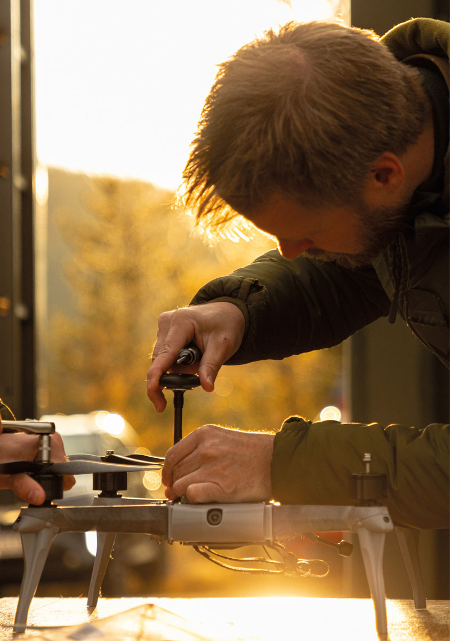

Et forsvar med økt evne til å håndtere dronetrusselen
Utfordringer
Den største og mest prekære utfordringen er å redusere sårbarheten for fiendtlig bruk av droner. For eksempel vil Russland i en eventuell væpnet konflikt forventes å bruke droner aktivt, være innovative og ha tilgang til et industriapparat som kan levere store mengder droner.
Fiendtlig bruk av et stort antall droner gjør det utfordrende å forsvare alle typer mål. Det norske forsvarskonseptet hviler på Forsvarets egenevne, alliert forsterkning og understøttelse fra totalforsvaret. Dette gir føringer for hvor droneforsvar skal prioriteres. Opprettholdelse av Forsvarets handlefrihet og mottaks- og oppsetningsområder for allierte styrker skal prioriteres. Deretter følger evnen til opprettholdelse av grunnleggende nasjonale funksjoner som understøtter nasjonale sikkerhetsinteresser.
Forsvaret har i dag ikke den ønskede evnen til å forsvare seg mot den samlede trusselen som Russlands droner utgjør. Det er et særlig behov for tiltak for å øke evnen til forsvar mot store antall luftbårne droner. Samtidig har Norge store havområder hvor droner kan benyttes mot fartøy, maritime installasjoner og undersjøisk infrastruktur. Erfaringene fra Ukraina viser en betydelig utvikling innen bruken av droner i det maritime domenet, og det er et økende behov for droneforsvar mot trusler fremført på sjøen og under vann.
Det er en krevende oppgave å beskytte det sivile samfunnet mot droner, og da særlig luftbårne droner. Det er behov for et betydelig høyere beskyttelsesnivå. En viktig forutsetning for dette er økt evne til å oppdage droner så tidlig som mulig og etablere rutiner for varsling. Forebygging og bekjempelse av uønsket og sikkerhetstruende droneflyging er ytterligere beskrevet i Meld. St. 15 (2024–2025) Droner og ny luftmobilitet.
Evnen til forsvar mot droner kan styrkes gjennom aktive og passive beskyttelsestiltak. Evnen til å oppdage droner er en forutsetning for effektiv utnyttelse av aktive beskyttelsestiltak. Flere av Forsvarets eksisterende sensor- og våpensystemer kan brukes i forsvar mot droner. Det er likevel behov for et økt antall sensorer og mottiltak for å oppnå nødvendig beskyttelse. Dette fordrer utvikling av mer kostnadseffektive løsninger. Dagens mottiltak består av våpensystemer som er vesentlig dyrere enn dronene de skal stoppe. Bruk av dyr ammunisjon mot billige droner er lite kostnadseffektivt og kan begrense satsingen på øvrige deler av forsvarsstrukturen.
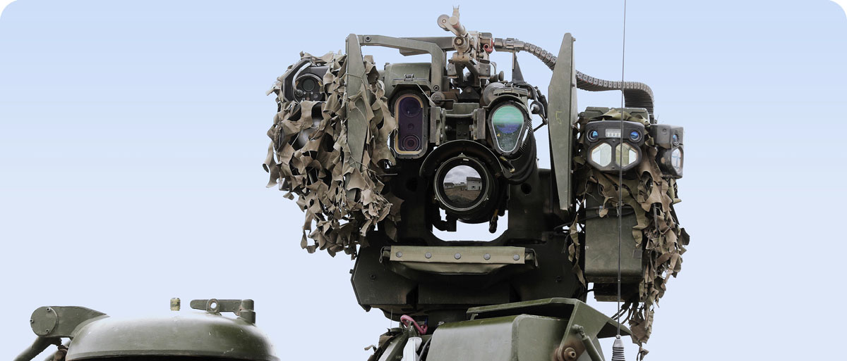
              - Beskyttelsestiltak
Beskyttelsestiltak mot droner omfatter et bredt sett av kapasiteter og metoder. Disse kan deles i to hovedkategorier:
- Aktive tiltak er handlinger som oppdager og ødelegger dronene, eller på annen måte gjør de ute av stand til å løse sine oppdrag. Dette kan for eksempel være forstyrrelse av elektroniske signaler, laservåpen, avskjæringsdroner, å skyte ut nett, eller andre fysiske våpensystemer som kanon, mitraljøse eller missiler. Tiltakene kan brukes mot alle fasene av en droneoperasjon gjennom å forstyrre, overta eller bekjempe dronen før den når målet sitt. De aktive beskyttelsestiltakene, som bruk av eksempelvis kanon eller mitraljøse mot droner, har ulike utfordringer, særlig mot et høyt antall droner med uforutsigbart bevegelsesmønster. Bruk av elektromagnetiske mottiltak og laservåpen begrenses blant annet av værforhold og teknologiutvikling innen autonomi.
- Passive tiltak forhindrer at fienden oppnår ønsket resultat ved bruk av droner, uten å nødvendigvis ødelegge dem. Dette kan for eksempel være bruk av kamuflasje, skjerming, spredning, narremål, fortifiserende arbeider eller å spenne opp nett som hindrer særlig små droner fra å nå målet. Tiltakene brukes for å redusere egen sårbarhet og trusselen motstanderens droner utgjør.
Evnen til å oppdage droner, bygge situasjonsforståelse og til å varsle er en forutsetning for de aktive og noen av de passive tiltakene. Det finnes i dag egnede sensorer til dette formålet. Radar, samt optiske, radiofrekvente og akustiske sensorer er eksempler på dette. Disse må kombineres på en måte som er tilpasset mulighetene og behovene hos de ulike enhetene som skal beskyttes.

Muligheter
Prop. 87 S (2023–2024) Langtidsplan for forsvarssektoren fremhever styrking av beskyttelse mot lufttrusler som én av fire prioriterte satsinger. Forsvaret mot luftbårne droner må vurderes i sammenheng med luftvernsatsingen. Et lagdelt luftvern gir beskyttelse for prioriterte områder. Om nødvendig kan deler av det eksisterende luftvernet benyttes mot droner. Evnen til forsvar mot droner kan også økes gjennom passive beskyttelsestiltak som kan iverksettes hurtig og til en relativt lav kostnad. Dette vil utfordre motstanderens evne til å oppnå ønsket effekt.
Utfordringen med et høyt antall droner med uforutsigbart bevegelsesmønster kan møtes ved bruk av våpen som kan styre seg selv mot målet. Nye, billigere og mer egnede missiler og avskjæringsdroner er under utvikling.
For enhver utvikling innen droner må det raskt finnes tilsvarende mottiltak. Å videreutvikle forsvarsevnen mot droner krever kontinuerlig forskning, innovasjon, eksperimentering og anskaffelser av oppdatert teknologi. Godt samarbeid, der Forsvarets avdelinger eksperimenterer og analyserer sammen med næringslivet og aktører innen forskning og utvikling, gir gode muligheter for å utvikle beskyttelsestiltak. Erfaringene fra Ukraina og andre konflikter gir muligheter for rask læring knyttet til forsvar mot droner og bidrar til nye internasjonale kapabilitets- og materiellsamarbeid innen droneforsvar. Evne til systematisk innhenting av slike erfaringer er en forutsetning for å etablere et kunnskapsbasert grunnlag for å utvikle krav til nye systemer og ny funksjonalitet.
På oppdrag fra Samferdselsdepartementet, Justis- og beredskapsdepartementet og Forsvarsdepartementet ble det høsten 2024 igangsatt en utredning for å se på behovet for å opprette et nasjonalt dronedeteksjonssenter. Utredningens hensikt var å vurdere om et dronedeteksjonssenter kunne bidra til å styrke samfunnets evne til å oppdage og forstå trusler og sårbarheter i tilknytning til ulovlig eller uønsket droneflyging, samt å sikre kompetanseoverføring mellom relevante aktører om sikkerhetsrisikoen knyttet til ulovlig og sikkerhetstruende droneflyging. Utredningen er nå til behandling i departementene.
Ansvaret for militært forsvar mot droner i de ulike domenene er tydelig avklart innad i Forsvaret. Dette danner et godt grunnlag for en styrt videreutvikling av evnen til forsvar mot droner.
Satsing på forsvar mot droner
Etablering av en satsing på forsvar mot droner må skje gjennom en felles, helhetlig og koordinert innsats i rammen av totalforsvaret. Dette fordrer tett samarbeid mellom alle relevante aktører. I forsvarssektoren vil de konkrete tiltakene for et forsvar mot droner realiseres gjennom den kontinuerlige langtidsplanleggingen og strukturutviklingen. Gjennom en slik satsing skal Forsvaret være i stand til effektivt å beskytte prioriterte militære mål mot omfattende fiendtlig bruk av droner og støtte sivile sektorer i beskyttelsen av kritiske samfunnsområder. Forsvaret skal tilpasse seg nye trusler raskt og dermed opprettholde evne til forsvar mot dronetrusselen.

Et forsvar som effektivt benytter droner for å øke egen operativ evne
Utfordringer
Mange eksisterende dronesystemer er ikke tilpasset norske og nordiske klimatiske, topografiske og oseanografiske forhold. Dette gjelder droner i luften, på land, på og under vann. Norge har for eksempel kuperte fjellområder, utstrakt fjordlandskap og kyst med mange øyer som medfører at sensorer, våpen og kommunikasjonssystemer som baserer seg på fri sikt har betydelig redusert rekkevidde. Norge har også store havområder, med varierende dybde og oseanografiske forhold. Krevende værforhold påvirker materiell og operasjonskonsepter som Forsvaret må planlegge og kompensere for.
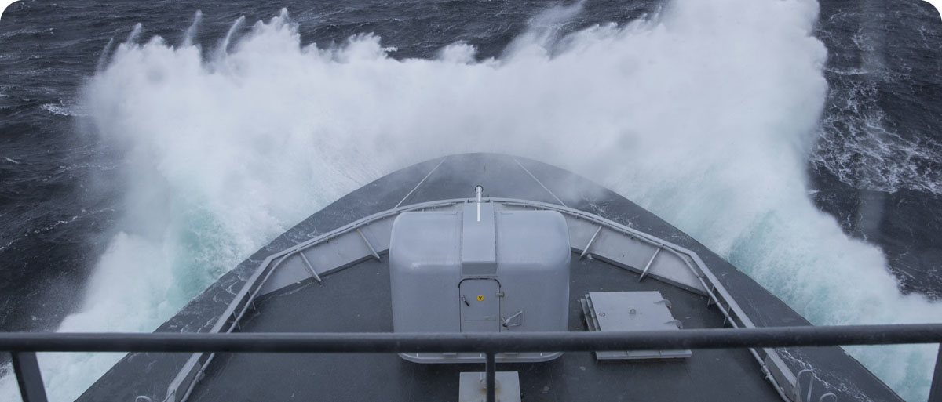
              - Krevende forhold
Operasjoner med ubemannede systemer i nordområdene stiller særegne krav. Værforhold som sterk vind, ising og lavt skydekke, kombinert med store avstander, dype havområder og krevende topografi, skaper operative utfordringer for dronesystemer.
Særlig luftbårne droner er utsatt. Ising på propeller og vinger kan oppstå under visse meteorologiske forhold, og kan føre til redusert ytelse og i ytterste konsekvens tap av dronen. Vind og turbulens påvirker særlig mindre og saktegående droner, og reduserer både rekkevidde og evnen til å gjennomføre oppdrag. I nordområdene er den operative tilgjengeligheten for små droner på vinterstid anslått til å være så lav som 40 – 60 prosent, primært på grunn av isingsforhold. Også sensorbruk påvirkes av vær og geografi. Tett skydekke og lav sikt reduserer effekten av optiske sensorer. Under visse forhold kan lagdeling i luft og vann, kjent som «ducting», påvirke spredningen av elektromagnetiske og akustiske signaler (bølgeforplantning) og dermed svekke både sensorer og kommunikasjonsmidler. I maritimt miljø kan bølger og vind gjøre det utfordrende å hente inn droner etter endt oppdrag.
Samtidig gir de samme forholdene også muligheter. Medvind og oppdrift kan øke rekkevidden for luftbårne systemer, mens terreng, skydekke og naturlige sjikt i luft og vann kan bidra til å redusere egen eksponering for fiendtlige sensorer. Dette kan gi viktige operative fordeler, dersom forholdene utnyttes riktig.
For Forsvaret er det avgjørende å planlegge for slike variasjoner, og å investere i løsninger som gjør det mulig å både kompensere for begrensninger og utnytte mulighetsrommet. Dette krever videre satsing på forskning, utvikling og innovasjon, blant annet innen beskyttelse mot ising, integrering av værvarsling og geografiske tjenester, og tilpasning av systemer til norske forhold.

Forsvaret er i dag svært avhengig av radiokommunikasjon og rombaserte tjenester. Dette utgjør en vesentlig sårbarhet for droner. Erfaringer fra krigen i Ukraina viser intens konkurranse om kontroll over det elektromagnetiske spekteret. Selv om utvikling av autonomi og navigasjon uten bruk av satellitt vil redusere denne sårbarheten, vil både nye og eldre systemer være mer eller mindre avhengig av rombaserte tjenester og robust radiokommunikasjon.
Forsvaret og forsvarssektoren bruker i dag et lite antall små droner. Ansvarsforhold knyttet til militær bruk av droner oppleves fragmentert av næringslivet og andre aktører. Test- og øvingsvirksomheten med droner er begrenset. For å øke den operative evnen på kort sikt og bedre kunne utforske mulighetene som ny droneteknologi gir på lang sikt, er det viktig å øke bruk og eksperimentering med droner i alle forsvarsgrener og tilpasse opplæring og trening etter formål. Variantbegrensing gir stordriftsfordeler, men hensynet til lave driftskostnader må veies opp mot behovet for bred testing og eksperimentering av ulike dronetyper for å øke innovasjonsevnen. Økt bruk og eksperimentering gir økt kompetanse og kan bidra til videreutvikling av eksisterende teknologi og evne til å ta i bruk ny teknologi. Dette vil sette Forsvaret bedre i stand til å utnytte samarbeid med sivile sektorer og flernasjonale samarbeid rundt fremtidige dronesystemer.
Bruk av droner har særtrekk i form av oppgaven dronen er utviklet for å løse, dronens størrelse og om dronen opererer til støtte for luftoperasjoner, landoperasjoner eller maritime operasjoner. Eksempelvis er det stor forskjell på flyvende droner som erstatter artilleri og flyvende droner som patruljerer store havområder. Det er likevel potensial for å hente ut synergier mellom anvendelse av ulike typer droner innen operasjonskonsepter og -prosedyrer, utdanning, drift og teknologisk interoperabilitet.
Muligheter
Droner kan løse mange oppgaver som i dag utføres av bemannede systemer, og kan redusere risiko for personell og øke tempo, ildkraft og utholdenhet i en operasjon. Droner vil kunne gi viktige operative gevinster innen overvåking og etterretning. Bruk av droner kan gi bedre situasjonsforståelse over et større område på en måte som gjør personell og viktige kampplattformer mindre utsatt. Droner kan brukes for elektronisk påvirkning og som våpen. Omfattende og variert bruk av droner med ulike typer egenskaper kan bidra til å overvelde motstanderens beskyttelsestiltak mot droner, eller gjøre det svært ressurskrevende å forsvare seg. Ubemannede systemer kan også brukes til å styrke vår evne til å levere forsyninger, kommunisere, drive søk og redning, og sanitet under krevende forhold.
Utviklingen i teknologi og konsepter for bruk av droner går raskt, og droneteknologien ventes å åpne muligheter utover det som er kjent gjennom dagens bruk. Et eksempel på slik teknologi er kvanteteknologi som kan åpne nye muligheter for bruk av droner og forsvar mot droner. Kvanteteknologi er en flerbruksteknologi som kan ha betydelige implikasjoner for fremtidig kryptering, radarer, sensorer, navigasjon og analyse.
Et mer modent teknologiområde er autonomi. Mer autonome droner, som også kan benytte kunstig intelligens, vil være mer robuste mot forstyrrelse av radiokommunikasjon og bortfall av satellittbasert navigasjon. Autonomi og kunstig intelligens gjør det mulig for samarbeidende droner å utføre oppgaver som er utfordrende å fjernstyre, for eksempel synkroniserte angrep over lange avstander. Autonomi gjør det også mulig å operere et stort antall droner med et lite antall operatører.
Droner vil benyttes sammen med øvrige kapabiliteter i forsvarsstrukturen og øke effekten av disse. Det er en målsetting at ulike typer droner skal kunne brukes effektivt i samspill med andre kapabiliteter, og at de skal støtte, supplere og beskytte Forsvarets øvrige ressurser. Utvikling av teknologi og konsepter kan på sikt muliggjøre dyptgripende konseptuelle endringer i Forsvaret i form av en overgang fra bemannede til ubemannede systemer. Dette fordrer evne til kontinuerlig utvikling av Forsvaret for å utnytte den teknologiske og konseptuelle utviklingen. Bruk av droner kan både på kort og lang sikt bidra til mer kostnadseffektiv styrking av Forsvarets operative evne.
Forsvaret bruker droner i dag, men det er mulig å øke utnyttelsen av teknologien. Det finnes allerede luftbårne droner, sjøgående droner, undervannsdroner og landbaserte droner med tilstrekkelig modenhet og robusthet til å gi operative fordeler. Dette gjelder både sivilt utviklede systemer og systemer utviklet spesifikt for militære formål. Forsvaret bruker i dag særlig luftbårne droner og undervannsdroner. Samtidig går utviklingen raskt. Det er avgjørende å kontinuerlig ta i bruk den nye teknologien i forsvarsstrukturen og tilpasse doktriner og operasjonskonsepter. Dette innebærer å kunne identifisere relevante teknologier og kompetansebehov, utvikle militære konsepter gjennom testing og eksperimentering og implementere disse i operative avdelinger.
På samme måte som innen droneforsvar, vil forbedret evne til systematisk innhenting av erfaringer, enten dette er fra pågående konflikter eller nasjonal og flernasjonal eksperimentering, være en forutsetning for å etablere et kunnskapsbasert grunnlag for å utvikle krav til nye systemer og ny funksjonalitet.
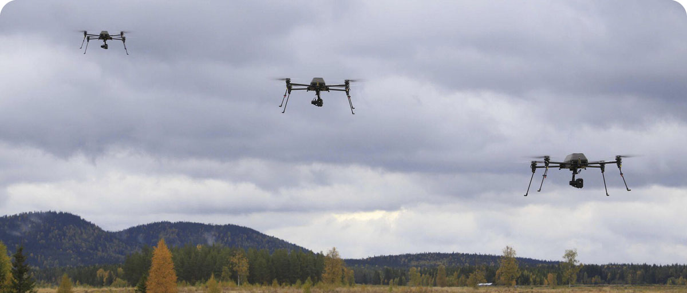
              - Autonomi
Gjennom bruk av kunstig intelligens og maskinlæring blir droner stadig bedre i stand til å tolke sensordata, bygge situasjonsforståelse og handle innenfor definerte rammer. Autonomi i dronesystemer viser til evnen til å utføre oppgaver uten kontinuerlig menneskelig kontroll. Dette kan gjelde for én enkelt plattform eller for flere droner som samarbeider i systemer, ofte kalt svermer. Graden av autonomi kan variere, fra enkel automatisering til komplekse beslutningsprosesser utført med minimal menneskelig inngripen. Dermed åpner autonomi for at flere droner kan settes i operativ bruk uten tilsvarende økning i personellbehov. Dette gir potensial for rask oppskalering og økt operativ effekt, spesielt i situasjoner hvor tilgjengelighet, utholdenhet og reaksjonstid er avgjørende. Mennesker må likevel fortsatt ha en sentral rolle i samspill med autonome systemer. Rollefordelingen mellom menneske og maskin må tilpasses kontekst, trusselbilde og operative behov. Autonome funksjoner må derfor utformes slik at de støtter og avlaster beslutningstakere, og samtidig muliggjør etisk, forsvarlig og effektiv gjennomføring av oppdrag i tråd med folkerettslige prinsipper.

Satsing på bruk av droner
I Prop. 87 S (2023–2024) Langtidsplan for forsvarssektoren er det planlagt flere anskaffelser av droner. Med bakgrunn i utviklingen siden langtidsplanen ble vedtatt, er det behov for å forsterke satsingen gjennom den kontinuerlige langtidsplanleggingen i forsvarssektoren. Bruken av droner og fordelene dette kan gi skal vektlegges i den kontinuerlige utviklingen av Forsvarets operative evne. Gjennom en satsing på bruk av droner skal Forsvaret utnytte mulighetene droner gir i luften, på sjøen, under vann og på land. Droner skal brukes effektivt og trygt, og i stort omfang, under krevende forhold og sammen med allierte og totalforsvaret.

Et helhetlig økosystem for droner og mottiltak mot droner
Utfordringer
Å hurtig utnytte mulighetene innen nye teknologier, herunder droner, utfordrer dagens mekanismer for forsvarsplanlegging, innovasjon, forskning og utvikling, industrisamarbeid, produksjon, anskaffelser og forvaltning. Kontinuerlig endring og integrering av systemer krever evne til å håndtere både høy utviklingshastighet og høy kompleksitet. Det er nødvendig å videreutvikle samvirket mellom etatene i forsvarssektoren.
Forsvarssektoren kan ikke løse dagens og fremtidens utfordringer uten utstrakt samarbeid med sivile sektorer. Det er nødvendig å videreutvikle samvirket mellom forsvarssektoren og sivile aktører i totalforsvaret, allierte, kunnskapssektoren, næringslivet, m.fl. for både gjennomføring av operasjoner og for utvikling av operative evner. Dette gjelder også evnen til bruk av droner og forsvar mot droner.
Kompetanse på ny teknologi med flerbrukspotensiale er på flere områder sterkere utenfor den tradisjonelle forsvarsindustrien. Det er behov for å legge bedre til rette for samarbeid med små og mellomstore bedrifter.
Muligheter
Ved å videreutvikle det tradisjonelle trekantsamarbeidet mellom Forsvaret, Forsvarets forskningsinstitutt og forsvarsindustrien kan muligheter for innovasjon utnyttes bedre. Et tettere og utvidet samarbeid mellom forsvarssektoren, allierte, næringslivet, utdannings- og forskningsmiljøer og andre statlige aktører kan bedre utnytte tilgjengelig kunnskap, erfaringer fra egne og andre nasjoners militære operasjoner, fjerne hindre og oppnå tilstrekkelig kapasitet til å fremskaffe materiell til rett tid.
Det er mulig å styrke kapasiteten for produksjon av militære droner gjennom å understøtte og videreutvikle innsatsen for flerbruksteknologier. Dette vil styrke Norge og allierte lands sikkerhet og skape lønnsomme høyteknologiske arbeidsplasser med vekstpotensial, jf. Veikart for det teknologibaserte næringslivet utgitt august 2025.
I tillegg til å utvide samarbeidet mellom militære og sivile forskningsmiljøer, jf. Meld. St. 14 (2024–2025) Sikker kunnskap i en usikker verden, vil det også være relevant å utnytte kompetanse innen bruk av droner som bygges gjennom fagutdanninger, i instituttsektoren og ved høgskoler og universiteter. Forsvarssektorens kompetansebehov skal balanseres mot behovet i sivile sektorer. Økt tverrsektoriell samhandling er til gjensidig nytte og vil legge til rette for å ivareta behovene både i militær og sivile sektorer.
Det er et økende antall internasjonale initiativ for å utnytte droneteknologi. Deltagelse i flernasjonale samarbeid kan gi tilgang på kompetanse, felles utvikling, anskaffelser, drift, trening og øving.
Satsing på et helhetlig økosystem
Det er nødvendig å videreutvikle samvirket mellom forsvarssektoren og sivile aktører slik at det til sammen utgjør et helhetlig økosystem for ressurser og kompetanse for droner og mottiltak mot droner. Økt samarbeid med sivile sektorer og internasjonalt samarbeid skal bidra til teknologisk og konseptuell innovasjon og gi Forsvaret tilgang på oppdatert kompetanse, programvare og dronemateriell, med evne til rask oppskalering og etterforsyning.

Tiltaksområder
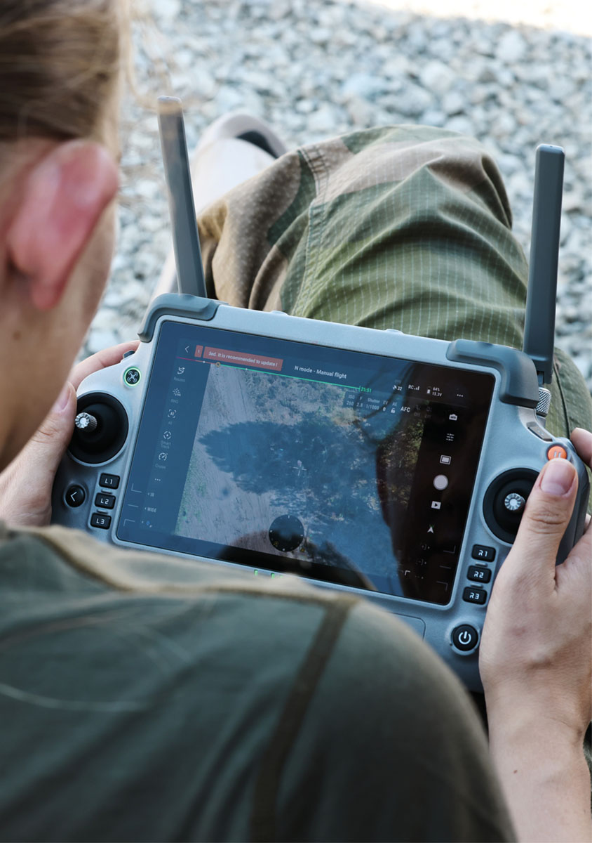
I tråd med de overordnede målsettingene tilrettelegger denne strategien for økt evne til forsvar mot droner, økt utnyttelse av droner i Forsvaret og etablering av et økosystem for droner og mottiltak mot droner. For å oppnå disse målsettingene vil regjeringen gjøre tiltak innen fem ulike områder.

Utvikle Forsvarets drone- og droneforsvarskapabiliteter
Fremskaffe materiell og kompetanse
Erfaringer fra nyere konflikter tilsier at behovet for droneforsvar er betydelig. Ansvaret for henholdsvis militært droneforsvar og håndtering av ulovlige droneflygninger er delt mellom Forsvaret og politiet. Politiet har ansvaret for å ivareta befolkningens grunnleggende trygghet og sikkerhet i hele krisespekteret under terskelen for væpnet konflikt. Forsvaret er på sin side blant annet ansvarlig for å forsvare Norge mot trusler, anslag og angrep.
Evne til deteksjon av droneaktivitet er av felles interesse i hele konfliktspekteret. Dette følges blant annet opp gjennom det videre arbeidet med anbefalingene fra utredning av dronedeteksjonssenter, jf. Meld. St. 15 (2024–2025) Droner og ny luftmobilitet.
Det pågår allerede flere tiltak i Forsvaret, men det er nødvendig å styrke utviklingen av Forsvarets drone- og droneforsvarskapabiliteter. Detaljert utredning av behov for investeringer gjennomføres ved kontinuerlig langtidsplanlegging og strukturutvikling i forsvarssektoren. Utvikling av evne til å bruke mindre, luftbårne droner, undervannsdroner og droner på sjøen skal vektlegges. Hensikten er å styrke evne til situasjonsforståelse og overvåkning av kritisk infrastruktur, utnyttelsen av droner som våpen og våpenbærende droner, også i møte med en fiendes mottiltak, samt evnen til elektronisk krigføring.
Det er behov for både militært og sivilt personell for å operere, vedlikeholde og utnytte droner. Forsvarssektoren trenger også kompetanse til å videreutvikle operasjonskonseptene og teknologien for militære formål gjennom forskning. Utdanning av militært personell som kan planlegge og lede integrert bruk av droner i militære operasjoner tar lang tid, og forutsetter et oppdatert konseptuelt grunnlag for bruk av droner og droneforsvar. Forsvaret har behov for å utvikle, rekruttere og beholde kjernekompetanse knyttet til utvikling og bruk av droner. Hvilke av kompetanseområdene som skal produseres i Forsvaret og hvilke som skal basere seg på samarbeid med militære partnere eller sivile sektorer vil avhenge av om systemene er unike for militær anvendelse, hvorvidt samarbeid med eksterne leverandører er mulig og mer kostnadseffektivt, eller hvorvidt strategisk og alliert samarbeid gir merverdi. Regjeringens pågående arbeid med en strategi for særskilte kompetanseområder i forsvarssektoren vil behandle dette.
I sivile sektorer finnes det verdifull kompetanse og moderne dronemateriell. Rekvisisjon av sivile droner gjennom Forsvarets rekvisisjonssystem og kartlegging av sivil kompetanse for bruk i Forsvaret kan raskt øke Forsvarets tilgang til både materiell, personell og kompetanse. Bruken av disse virkemidlene følger særegne vilkår som balanserer Forsvarets behov mot sivile sektorers behov for å opprettholde sivile samfunnsfunksjoner.
Organisere for kontinuerlig utvikling
Forsvaret må legge til rette for kontinuerlig testing av ny teknologi og nye operasjonskonsepter i mindre skala i hele organisasjonen for å drive løpende innovasjon. Forsvaret er gjennom blant annet våpenskolene godt organisert for å teste ny teknologi og utvikle nye operasjonskonsepter. Innovasjonstakten vil økes når aktører fra sivil kunnskapssektor og næringslivet involveres sammen med forsvarssektorens kompetansemiljøer.
Samtidig er det avgjørende at forsvarssektoren innhenter og operasjonaliserer erfaringer fra teknologisk, doktrinell og konseptuell utvikling i andre land. I Meld. St. 8 (2023–2024) Nansen-programmet for Ukraina, beskriver regjeringen spesielt behovet for å lære av krigen i Ukraina. Forsvaret har som følge av dette opprettet mekanismer for å lære av Ukrainas erfaringer og styrker sin evne til militær erfaringslæring. Det er igangsatt flere prosjekter i forsvarssektoren som følge av erfaringer med samarbeid, donasjon og utvikling av droner. Gjennom støtten til Ukrainas forsvarskamp har norske aktører innhentet verdifulle erfaringer om organisering for kontinuerlig utvikling. Norsk næringsliv, etatene i forsvarssektoren og andre forsvarsaktører har samarbeidet tett for å yte innovativ og tidsriktig støtte i henhold til Ukrainas skiftende militære og sivile behov. Regjeringen vil bruke disse erfaringene for å sikre at organisering og prosesser som har bidratt til høyt tempo i utvikling og fremskaffelse av viktige militære evner til støtte for Ukraina også kan gjenbrukes nasjonalt for droner og droneforsvar.
For å sikre en helhetlig tilnærming til droner i forsvarssektoren, herunder erfaringslæring og koordinering av initiativ på tvers av forsvarsgrenene og med allierte, og med kunnskapssektoren og næringslivet, er det behov for en koordinerende funksjon sentralt i forsvarssektoren. Gjennom tett samarbeid med relevante aktører i Forsvaret skal den sentrale funksjonen etablere tydelige prioriteringer. Funksjonen skal være en pådriver for nytenking og endring av operasjonskonsepter for bruk av droner i samspill med våpenskolene i Forsvaret, Forsvarets høgskole, Forsvarets forskningsinstitutt, sivile sektorer, allierte og partnere, samt bidra til å gi føringer for forskning og utvikling knyttet til militære droner. Dette bidrar til at erfaringer, kunnskaps- og kompetanseproduksjon samles og deles, og nødvendig sikkerhet ivaretas.
Etablere fasiliteter for test, trening og øving
For å utvikle et effektivt droneforsvar kreves realistisk trening i forsvar mot droner. Det er behov for bedre fasiliteter for å teste mottiltak mot måldroner. Det er nødvendig å utrede alternativer for test- og øvingsfelt spesielt tilpasset militær bruk av droner. For å legge til rette for økt samarbeid med forskningssektoren og næringslivet, skal deres testbehov også hensyntas i utredningen.
Å tilpasse eksisterende eller etablere nye test- og øvingsfelt for operativ bruk av droner vil styrke mulighetene for å eksperimentere med umodne systemer og for å teste og evaluere modne systemer i en trygg ramme. Norge har unike forutsetninger for test- og øvingsfelt for å operere droner under arktiske forhold. For luftbårne droner vurderes opprettelse av 17 nye restriksjonsområder for trening og øving. Områdene vil føre til økt og mer fleksibel tilgang til luftrom for dronebruk som samtidig beslaglegger mindre deler av luftrommet til militær bruk enn ved dagens praksis. Eksperimentering med fysiske systemer kan komplementeres med simulering for å teste ut muligheter med større antall eller med funksjonalitet som ennå ikke er utviklet.
Regjeringen vil
- utvikle evnen til droneforsvar og bruk av droner gjennom videre forsvarsplanlegging og strukturutvikling i forsvarssektoren
- sikre at erfaringer fra rask utvikling og fremskaffelse av militære evner for Ukraina gjenbrukes nasjonalt for droner og droneforsvar
- etablere en koordinerende funksjon sentralt i forsvarssektoren for utvikling av militær bruk av droner
- hurtig utrede alternativer for test- og øvingsfelt spesielt tilpasset militær bruk av droner og forsvar mot droner. Forskningssektorens og næringslivets testbehov skal hensyntas i utredningen
- kartlegge sivilt dronemateriell og sivil dronekompetanse for militær bruk innenfor rekvisisjonsordningens og vernepliktens rammer

Tverrsektorielt og flernasjonalt samarbeid
Innovasjonstakten er en av de sentrale faktorene som har ført til at droner og droneforsvar har fått større plass i den moderne krigføringen. Dette kan til dels tilskrives høy tilgjengelighet på dronemateriell til relativt lav kostnad hvor sivile systemer kan modifiseres for militær bruk. Det er avgjørende å ha tilstrekkelig kapasitet for både produksjon og kontinuerlig tilpasning og utvikling av droner.
Tverrsektorielt samarbeid
Det forventes at droner kan bidra til mer effektiv oppgaveløsning på en rekke samfunnsområder, med tilhørende positive effekter for norsk økonomi og tilgjengeligheten til grunnleggende og viktige tjenester, jf. Meld. St. 15 (2024–2025) Droner og ny luftmobilitet. De teknologiske behovene knyttet til sivil bruk av droner kan ha relevans for militær dronebruk. Eksisterende og fremtidig dronebruk i eksempelvis forskningssammenheng, nødetatene, landbruket, kraftbransjen, helsevesenet og maritim næring bør fortløpende vurderes opp mot mulige militære bruksområder. På samme måte som teknologiutvikling knyttet til sivil bruk av droner kan komme Forsvaret til nytte, vil teknologiutvikling som følger av Forsvarets behov kunne komme sivile sektorer til nytte. Det ligger muligheter for både styrking av militær evne og gevinster for det sivile samfunnet i å utarbeide løsninger for bruk av sivile droneressurser sammen med militære.
Norge og Forsvaret vil være tjent med at aktører i dronebransjen i større grad samhandler og samkjører løsninger. Det er tid- og ressurskrevende å bygge tette samarbeidsrelasjoner. Det er behov for arenaer hvor Forsvarets behov kan fremmes og aktørene i samspill kan utvikle løsninger. Relevante aktører inkluderer Forsvaret, andre deler av offentlig sektor, kompetanse- og forskningsmiljøer og næringslivet. Ved å videreutvikle eksisterende og etablere nye samhandlingsarenaer kan det oppnås økt standardisering og interoperabilitet mellom systemene. Det kan også tilrettelegges for flerbruksløsninger som er relevante både for Forsvaret, andre offentlige aktører og det sivile markedet.
Regjeringen vil etablere en åpen, tverrsektoriell samhandlings- og innovasjonsarena for droner og droneforsvar. Denne arenaen skal være ryggraden i et test- og kompetansenettverk for en samlet dronebransje.
Det er i tillegg behov for en skjermet samhandlingsarena for sikkerhetsklarerte aktører der det offentlige, og særlig forsvarssektoren, har en sentral rolle. En slik samhandlingsarena vil kunne styrke samarbeid mellom næringslivet, aktørene som driver forskning og utvikling, Forsvarets operative avdelinger og øvrige offentlige etater. Dette legger til rette for helhetlige vurderinger knyttet til forskning og utvikling, anskaffelser, innovasjon, bruk og oppgraderinger, samt produksjon.
Meld. St. 14 (2024–2025) Sikker kunnskap i en usikker verden, beskriver behovet for å samordne forskningssystemene på sivil og militær side til et felles nasjonalt forskningssystem for åpen, skjermet og gradert forskning. En åpen, ugradert samhandlings- og innovasjonsarena for dronebransjen, sammen med en arena for skjermingsverdig og gradert samhandling og innovasjon, er en forlengelse av dette.
For å utnytte mulighetene droneteknologien presenterer er kompetanse til å ta i bruk, vedlikeholde og videreutvikle teknologien avgjørende. Det pågående arbeidet med en strategi for særskilte kompetanseområder vil tydeliggjøre hvilke virkemidler som kan tas i bruk for å møte forsvarssektorens behov knyttet til utvalgte teknologiområder, inkludert droneteknologi. Droner representerer en flerbruksteknologi med høyt utviklingstempo, og det vil være gjensidig nytteverdi av å knytte sivile og militære utdanningsinstitusjoner tettere sammen innenfor dronefeltet.
Utviklingen innen droner tilsier økt behov for kompetanse innen områder som autonomi, kunstig intelligens, sensorteknologi og cybersikkerhet. Samtidig er det særtrekk ved militær dronebruk og utvikling av droner til militære formål som kommer i tillegg til den sivile kompetansen. Dette angår særlig planlegging av operasjoner med droner og droneforsvar, som igjen stiller krav til droneteknologiens egenskaper. Regjeringen vil arbeide for å styrke utdanningssamarbeidet mellom sivile og militære utdanningsinstitusjoner innen droner og droneteknologi. Ordninger for å dele kompetanse på tvers av sektorer skal utforskes samtidig som forsvarssektorens eksisterende kompetanse må utnyttes effektivt og videreutvikles.
Det er viktig at nødvendig og tilstrekkelig mengde personell med relevant dronekompetanse velger Forsvaret som karrierevei og at kompetansen beholdes over tid. Regjeringen vil styrke tilgangen til teknologikompetanse ved å prioritere studieplasser innen tekniske fag og IKT i tildelinger til fagskoler, høyskoler og universiteter, jf. Veikart for det teknologibaserte næringslivet. Det er også en viktig målsetting for regjeringen å arbeide for at offentlig sektor, herunder forsvarssektoren, i økende grad skal tilby læreplasser til elever fra videregående opplæring jf. Meld. St. 15 (2024–2025) Droner og ny luftmobilitet.
Gjennom innføringen av militær åpen kategori ble kravene for å operere enkelte typer militære flygende droner i større grad harmonisert med sivile krav. Grunnutdanning gjennom Luftfartstilsynets ordninger med påfølgende militært påbyggingskurs gir sertifisering for å operere i militær åpen kategori. Regjeringen vil arbeide for en videre harmonisering av krav og sertifiseringer for militære og sivile droneoperatører der dette er hensiktsmessig.
Internasjonalt samarbeid
NATO er avgjørende for forsvaret av Norge og norske sikkerhetsinteresser. Felles forsvarsplanlegging i NATO-rammen har resultert i nye kapabilitetsmål for Norge og alliansen. Dette inkluderer mål om å utvikle evne til å benytte og forsvare seg mot droner på kortere og lengre sikt. Flernasjonalt samarbeid i NATO-rammen omfatter felles forsvarsplanlegging, konsept- og doktrineutvikling, forskning og utvikling, innovasjonsarbeid, hurtig adopsjon, utvikling av forsvarsindustrien, standardiseringsarbeid, kompetansesamarbeid, felles anskaffelser og felles og flernasjonal drift av militære kapasiteter. Den koordinerende funksjonen som skal etableres sentralt i forsvarssektoren vil være nasjonalt kontaktpunkt mot NATO innen droner og droneforsvar.
Krigen i Ukraina aktualiserer og akselererer samarbeidet i NATO. Som eksempel er det etablert en felles NATO-Ukraina organisasjon i det utviklende samarbeidet mellom NATO og Ukraina. Et annet eksempel er NATOs Joint Analysis, Training And Education Centre (JATEC). JATEC identifiserer og bidrar til implementering av erfaringer fra krigen i Ukraina, interoperabilitet mellom NATO og Ukraina og utvikling av NATOs og Ukrainas evne til avskrekking og forsvar. Norge vil aktivt utnytte NATO-samarbeidet for å øke egen evne til å utvikle, anskaffe og anvende droner og forsvar mot droner.
De fleste europeiske NATO-land er også EU-medlemmer. EUs satsing på forsvar er harmonisert med og utfyller NATOs rolle. Europakommisjonen lanserte i mars 2025 en betydelig forsvarspakke for å øke medlemslandenes forsvarsbudsjetter og europeisk våpenproduksjon. Droner og mottiltak mot droner er ett av syv satsingsområder. Gjennom EØS-medlemskapet og avtalen med EU om sikkerhets- og forsvarssamarbeid fra 2024 har Norge tilgang til flere av mekanismene i EU. Norge vil søke å utnytte og bidra til kapabilitetsutvikling innen droner og mottiltak mot droner gjennom blant annet forsknings- og utviklingsprogrammet European Defence Fund, og støtte norsk næringsliv i konkurransen om tildelinger der dette er aktuelt.
Norge deltar også i flernasjonalt samarbeid om utvikling av militære evner gjennom det tyskledede Framework Nations Concept, det britiskledede Joint Expeditionary Force, gjennom Nordic Defence Cooperation og gjennom bilaterale avtaler med flere europeiske land. Disse konstellasjonene innebærer samarbeid om kompetanse, anskaffelse, trening og øving innen droner og mottiltak mot droner.
Norge har allerede et formalisert samarbeid med Storbritannia om å bygge kompetanse på langtrekkende droner for maritim overvåking. I Norge er det god kompetanse på å operere mindre droner, men det er behov for ytterligere kompetanse knyttet til langtrekkende overvåkningsdroners evne til å operere året rundt i krevende klimatiske forhold i nordområdene. Det er viktig at samarbeidet med Storbritannia utnyttes til å bygge norsk kompetanse og erfaring med å operere store, langtrekkende droner i våre nærområder.
Det pågår også vurderinger rundt et mulig nordisk samarbeid om angrepsdroner. Samarbeidet kan potensielt omfatte utveksling av erfaringer, felles utvikling av taktikk og prosedyrer og felles anskaffelser. Inngåelse av større rammeavtaler for små og mellomstore droner kan være aktuelt i ulike flernasjonale rammer og kan gi felles gevinster innen både operativt samvirke, videreutvikling, drift og erfaringslæring. Flere av de større materiellanskaffelsene fremover, som undervannsbåter, fregatter og stridsvogner, skal gjøres i samarbeid med andre land. I denne sammenheng skal det også vurderes samarbeid om droner og droneforsvar. Regjeringen vil styrke norsk deltakelse i relevante flernasjonale samarbeid om droner og droneforsvar i den hensikt å sikre erfarings- og kompetanseoverføring, kostnadseffektive anskaffelser og interoperabilitet med allierte.
Deltagelse i flernasjonalt samarbeid for Ukrainas forsvarskamp bidrar til å utvikle droner og mottiltak mot droner for Ukraina, men er også en viktig arena for militær erfaringslæring og utvikling av norsk næringsliv. Regjeringen legger til rette for et tettere droneteknologisamarbeid med Ukraina, herunder ved å etablere produksjonskapasitet hos norske leverandører som understøtter Ukrainas forsvarskamp. I tillegg støtter Norge utvikling og produksjon av førerløse maritime fartøy med bruk av teknologi fra norsk industri for produksjon i Ukraina gjennom den maritime kapabilitetskoalisjonen, som Norge leder sammen med Storbritannia. Norge deltar også i kapabilitetskoalisjonene for luftvern, luftforsvar, droner og elektronisk krigføring. Det skal bygges videre på disse erfaringene om samarbeid også for å styrke den norske forsvarsevnen.
Helheten innen militær anvendelse, utvikling, innovasjon og internasjonale samarbeid knyttet til droner skal ivaretas gjennom den koordinerende funksjonen som vil etableres sentralt i forsvarssektoren.
Regjeringen vil
- etablere arenaer for både åpen og skjermet tverrsektoriell samhandling og innovasjon for droner og droneforsvar for en samlet dronebransje
- styrke bilateralt forsvarssamarbeid med nære allierte for å utvikle dronekapabiliteter og droneforsvar
- styrke norsk deltagelse i relevante flernasjonale samarbeid om droner og droneforsvar
- legge til rette for økt antall lærlingeplasser i forsvarssektoren knyttet til dronevirksomhet
- styrke utdanningssamarbeidet mellom sivile og militære utdanningsinstitusjoner innen droner og droneteknologi
- fortsette å harmonisere krav og sertifiseringer for militære og sivile droneoperatører der dette er hensiktsmessig

Målrettet innovasjon, forskning og utvikling på tvers av sektorer
Forsvarssektoren må ha evne til hurtig og målrettet innovasjon for å øke Forsvarets operative evne. Nye ideer må omsettes til forsvarsevne, til rett tid og i tilstrekkelig omfang. Utviklingen av droner og hvordan disse brukes på stadig nye måter i militære operasjoner øker kravet til innovasjonsevne i forsvarssektoren. Erfaringer fra Ukraina viser at evne til innovasjon og hurtig omstilling er avgjørende. Enhver utvikling innen bruken av droner møtes i løpet av kort tid med tilpassede mottiltak. Det kreves derfor evne til raskt å finne nye måter å både bruke droner og forbedre dronenes egenskaper. Gjennom brukernær innovasjon skal nye løsninger identifiseres og eksisterende løsninger videreutvikles.
Forskning, utvikling og eksperimentering innen droneteknologi og -konsepter er en forutsetning for å være i stand til å forstå muligheter og begrensinger. Gjennom forskning og utvikling i Norge, og i forsvarssektoren, etableres og opprettholdes nødvendig kompetanse for å ta gode valg, for å være en kompetent kunde i anskaffelser og for å kontinuerlig utvikle løsninger som møter Forsvarets behov.
Forskning og utvikling (FoU) og innovasjon rettet mot Forsvarets behov
Utviklingen innen droner og relaterte teknologier er betydelig. Dette gir muligheter Forsvaret ikke har utnyttet til fulle. Å løfte frem og utnytte fremtidige muligheter på en effektiv og trygg måte forutsetter teknologisk og konseptuell utvikling og modning. I Norge må det arbeides med både helhet og enkeltteknologier.
Å følge utviklingen er en nødvendig, men ikke tilstrekkelig, forutsetning for å oppnå militære fortrinn. I Norge har vi forutsetninger for å være fremst innen områder som teknologi for operasjoner i nordiske forhold, autonomi, samvirke og robusthet mot elektronisk krigføring. Samtidig må Norge utnytte og bidra til den utviklingen som skjer i andre land.
Som del av styrkingen av forskning og utvikling gjennom Prop. 87 S (2023–2024) Langtidsplan for forsvarssektoren skal det prioriteres forskning, utvikling og innovasjon innen teknologi som fører til økt autonomi og økt evne til samvirke med og mellom ubemannede systemer. Innsatsen innen løsninger som øker tilgjengelighet, ytelse og sikkerhet i droneoperasjoner under krevende nordiske forhold og i møte med en motstanders nektelse i det elektromagnetiske spekteret skal styrkes. Droner medfører økt kompleksitet og kommer i tillegg til eksisterende trusler. Dette stiller krav til effektive kommando- og kontrollsystemer med økt bruk av operatørstøtte og autonomi. Den videre satsningen på dette er forankret i de teknologiske kompetanseområdene, jf. Meld. St. 17 (2020–2021) Forsvarsindustriell strategi og Prop. 87 S (2023–2024) Langtidsplan for forsvarssektoren. En satsing innen disse feltene vil forløse muligheter for både Forsvaret og næringslivet.
Norge har stor bredde i forskning og utvikling i instituttsektoren, akademia og næringslivet, og er langt fremme innen flere områder. Mange miljøer knyttet til forskning og utvikling generelt, og til droner spesielt, er likevel små. Norge har ikke kapasitet til å være en driver for utviklingen innen alle relevante områder alene, og det brukes enorme ressurser i andre land innen områder som kunstig intelligens og databrikker. Norge har gode forutsetninger innen drone- og droneforsvarsområdet og disse kan akselereres gjennom større grad av målrettet og samordnet forskning og utvikling. Dette må skje gjennom økt samarbeid mellom brukermiljøer, forskningsmiljøer, kunnskapssektoren og næringslivet.
Veien fra forskning til militær bruk skal bli kortere. Med tydelige prioriteringer og mål kan koordinert bruk av ressursene øke tempoet. Særlig for rimelige dronesystemer med lav kompleksitet vil det være mulig å akselerere utviklingen. Videre er mulighetene til å eksperimentere og teste under realistiske forhold en viktig forutsetning for å oppnå det nødvendige tempoet. I tillegg til å fremskaffe teknologi må Forsvaret og forsvarssektoren øke evnen til å ta teknologien i bruk. Det må utvikles nye dronesystemer samtidig som eksisterende videreutvikles. Måten systemene brukes på må tilpasses behov, trussel og beskyttelsestiltak. En sentral, koordinerende funksjon for droner i forsvarssektoren vil bidra til å tydeliggjøre Forsvarets behov og bidra til bedre samhandling mellom aktører internt i sektoren og eksterne miljøer. At en større andel av forsvarssektorens ressurser til forskning, utvikling og innovasjon allokeres gjennom sivile virkemiddelaktører som Norges forskningsråd og Innovasjon Norge, vil også bidra til slik samhandling.
Forskning og utviklingsaktiviteter rettet mot Forsvarets behov vil i mange sammenhenger kreve sikkerhetsklarert personell. Det er derfor nødvendig å legge til rette for målrettet utdanning og rekruttering av personer som kan sikkerhetsklareres innen relevante fagfelt på alle nivåer. For eksempel bør studenter som kan sikkerhetsklareres i større grad oppfordres til å skrive masteroppgaver og ta doktorgrader som kan knyttes til militære behov og relevant forskning ved Forsvarets forskningsinstitutt og Forsvarets høgskole. Regjeringen vil arbeide for å øke antallet sikkerhetsklarerte forskere og ingeniører innen relevante fagfelt.
Teknologisk utvikling og næringsvirksomhet innen droner medfører økonomisk risiko gjennom uforutsigbarhet knyttet til fremdrift, kostnader og markedsrisiko. Samtidig reduserer innovasjonsaktiviteter risiko knyttet til forsvarssektorens retningsvalg og investeringer. Det er til gjensidig nytte at forsvarssektoren tydelig beskriver sine behov og er forutsigbare kunder. I tillegg er det et potensial i at forsvarssektoren stiller krav til næringslivet, ressurser for realisering og er villige til å ta risiko ved å være første bruker. Regjeringen vil arbeide for at forsvarssektoren oftere skal opptre som pilotkunder og deltakende tidligbrukere.
Innovasjonstakten innen droner og droneforsvar tilsier et behov for å hurtig omforme hele spennet fra grunnforskning, til ferdige systemer og til operativ effekt. En betydelig andel av investeringene innen droneteknologi vil trolig ikke føre til lønnsomme produkter. Særlig for små virksomheter uten solid margin oppleves risikoen høy. Regjeringen vil vurdere bruk av innovasjons- og utviklingsmidler for å styrke drone- og droneforsvarsutvikling på alle teknologiske modenhetsnivåer for å redusere slik risiko. Eksempler på mulige virkemidler for å oppnå redusert risiko er innovasjonspartnerskap og bruk av innovasjonskontrakter.
Behovet for økt innovasjonsevne følges opp blant annet gjennom Handlingsplan for innovasjon i forsvarssektoren (2025) utarbeidet av Forsvaret i samarbeid med øvrige etater i forsvarssektoren.
Langsiktige satsinger med bredt potensial
Mulighetsrommet innen bruk av droner vokser. Endringer i delteknologier åpner muligheter for kontinuerlig videreutvikling av drone- og droneforsvarssystemer. I en slik kontekst er det viktig å ikke bare investere i FoU-aktivitet som direkte støtter planlagte anskaffelser, men også i FoU-aktivitet som bygger kunnskap og kompetanse som kan ha nytte på lengre sikt, i forsvarssektoren og på tvers av sektorer.
Et eksempel er regjeringens satsing på kvanteteknologi som skal bidra til at Norge utvikler kompetanse og kapasitet innen området. Regjeringen arbeider med en nasjonal strategi for kvanteteknologi som er forventet å være klar i 2026. Kvanteteknologien er fremdeles umoden, men anses som en kritisk, muliggjørende teknologi for annen teknologiutvikling og innovasjon med potensiell relevans for droneteknologi.
Regjeringen vil
- arbeide for at økt antall sikkerhetsklarerte forskere og ingeniører rekrutteres og utdannes innen relevante fagfelt
- styrke tverrsektoriell samhandling knyttet til droneteknologi og relaterte teknologier ved å vurdere om en større andel av forsvarssektorens ressurser til forskning, utvikling og innovasjon skal allokeres gjennom sivile virkemiddelaktører som Norges forskningsråd og Innovasjon Norge
- vurdere bruk av innovasjons- og utviklingsmidler for å styrke drone- og droneforsvarsutvikling innenfor alle teknologiske modenhetsnivåer
- arbeide for at forsvarssektoren oftere skal opptre som pilotkunder og deltakende tidligbrukere

Styrke nasjonal droneindustri
Krigen i Ukraina understreker betydningen av å kontinuerlig kunne fremskaffe store mengder oppdatert dronemateriell og betydningen av nasjonal produksjonsevne. Det er i første rekke forsvarsindustriens eget ansvar å utvide egen produksjonskapasitet. Som del av gjennomføringen av Prop. 87 S (2023–2024) Langtidsplan for forsvarssektoren kan staten støtte oppunder økt produksjonskapasitet ved å inngå forpliktende anskaffelseskontrakter med industrien. Kontraktene gir bedriftene forutsigbarheten som trengs for å investere i egen kapasitet.
En styrket nasjonal droneindustri må understøtte Forsvarets prioriterte oppgaver og behov. Norsk industri er underleverandører for en lang rekke avanserte militære systemer. Norge har missilproduksjon i verdensklasse, etablert markedsledende posisjon innen missilluftvern og en teknologisk ledende maritim offshore- og undervannsnæring. Enkelte typer droner kan produseres raskt med lav enhetskostnad. Det gjør at det kan introduseres volum og utholdenhet gjennom et større antall små droner som sensor- og våpenplattformer. Volum og skalerbarhet er ønskede egenskaper ved Forsvarets kampkraft. Det er ønskelig å opprettholde en moderat kapasitet i fredstid, og øke mengden dronemateriell i løpet av kort tid ved behov. Med rimelige droner som raskt kan produseres er det mulig å øke antallet droner på kort varsel gjennom hurtig, nasjonal produksjon, internasjonale samarbeid og rekvisisjon av sivilt dronemateriell. For å oppnå denne skalerbarheten er det viktig at vi har et nasjonalt næringsliv med nødvendig teknologisk kompetanse.
Samlet sett har Norge gode forutsetninger for å øke evnen til å utvikle og produsere drone- og droneforsvarsteknologi til bruk i forsvarssektoren. Dronebransjen i Norge er imidlertid fragmentert. Basert på tydelige prioriteringer fra Forsvaret, og gjennom deltagelse på de åpne og skjermede samhandlingsarenaene, blir næringslivsaktørene involvert og kan søke sammen, utnytte synergier og finne helhetlige løsninger på Forsvarets behov for droner og droneforsvar.
Regjeringen publiserte Nasjonal sikkerhetsstrategi våren 2025. Strategien understreker næringslivets betydning for nasjonal sikkerhet og behovet for næringslivets medvirkning i planlegging og beredskap. Dette vil også gjelde for området droner og droneforsvar, som en del av sikkerhetsstrategiens første hovedprioritering om å raskt styrke forsvarsevnen.
Sikre forsyningskjeder
En betydelig andel av droneproduksjonen i verden er enten kinesisk eller avhengig av komponenter som produseres i Kina. Produksjonen øker likevel i andre nasjoner og hos nære allierte. Utviklingen peker mot redusert avhengighet av enkeltkilder, med økt fokus på sikre forsyningskjeder.
En styrking av den nasjonale evnen til å produsere dronemateriell og dronerelatert teknologi vil gi sikrere tilgang på materiell, mulighet til å påvirke og skjerme kritisk teknologi, samt kontroll med hvordan systemene kan inngå i samvirke med Forsvarets systemer og i Forsvarets operasjoner. Sterke eksportbedrifter på dronefeltet vil bidra til å etablere sterke og fleksible nasjonale verdikjeder. Samtidig er utviklingen av droner og droneteknologi et internasjonalt satsningsområde hvor det er viktig å benytte mulighetene som ligger innenfor kjøp av dronemateriell fra andre nasjoner, og innenfor industrisamarbeid på tvers av landegrenser.
Oppskalering ved behov
Behovene for dronemateriell i krig er vesentlig høyere enn i fred. Med bakgrunn i høy teknologisk utviklingstakt, svingninger i internasjonale handelsrelasjoner, økt etterspørsel og forstyrrelser i produksjon kan det bli krevende å sikre tilgang til et høyt antall oppdatert dronemateriell.
Nasjonal produksjon kan i fredstid bidra til å dekke Forsvarets fredstidsbehov for operativ bruk og en vesentlig andel av behovene knyttet til eksperimentering og utviklingsarbeid. Det må legges til rette for at industrien opprettholder kompetanse og infrastruktur som gjør det mulig å øke produksjonen og videreutvikle eksisterende systemer hurtig. Økt samarbeid mellom industriaktører, særlig innrettet mot produksjonskapasitet, og innovasjonsaktører kan bidra til den nasjonale evnen til å produsere et høyere antall oppdaterte droner.
Det er ikke hensiktsmessig å produsere et stort antall droner eller droneforsvarssystemer som med dagens utviklingstakt kan være irrelevante innen kort tid. Evnen til å følge den droneteknologiske utviklingen med mulighet for hurtig produksjon, oppdatering og anskaffelser av materiell er derfor prioritert. Samtidig er en viss beredskapsbeholdning nødvendig for å sikre evnen til å respondere og ivareta en grad av utholdenhet i møte med kriser eller konflikt. Forsvaret må også opparbeide kompetanse som gjør det mulig å motta et større antall droner dersom behovet oppstår.
Utfordringer med lavere produksjonsbehov i fredstid gjelder ikke bare for droner og droneforsvarssystemer. Forsvaret har i enkelte tilfeller etablert beredskapsklausuler med leverandører hvor disse forplikter seg til å kunne øke sin produksjonstakt på kort varsel. I disse avtalene stiller myndighetene normalt økonomiske midler som sikkerhet for ekstra produksjonslinjer og råmateriale. Det skal vurderes hvorvidt tilsvarende ordninger kan være aktuelle for å sikre rask oppskalering av produksjon i tråd med Forsvarets drone- og droneforsvarsbehov i hele konfliktspekteret.
Regjeringen har i sitt veikart for økt produksjonskapasitet i forsvarssektoren prioritert å satse på banebrytende teknologier som kan gi vesentlige operative fordeler. Droneteknologi omfattes av denne prioriteringen. Regjeringen vil derfor, som del av den kontinuerlige langtidsplanleggingen og den pågående revisjonen av forsvarsindustriell strategi, vurdere tiltak for økt produksjonskapasitet for droner med vekt på nasjonal utvikling, produksjon og evne til oppskalering av produksjonen. En del av arbeidet er den pågående etableringen av droneutvikling og produksjon i Norge for å understøtte Ukrainas forsvarskamp. Her kobles norsk industri tett med teknologiutvikling og erfaringer fra krigføringen i Ukraina, samtidig som produksjonskapasitet etableres i Norge for donasjon av relevante droner til Ukraina. Denne satsingen vil også kunne bidra til oppbygging av nødvendig droneindustriberedskap for nasjonale behov.
Prioriterte områder innen droneteknologi
Dronesystemer består av en rekke delsystemer og komponenter. Disse må i størst mulig grad ha standardiserte grensesnitt for å sikre mulighet for kontinuerlig oppgradering. Ved å ha oversikt over sentrale områder innen droneteknologi av særlig betydning legges det til rette for at relevante nasjonale aktører prioriterer spesielt viktige teknologier og systemer. Det gjør det mulig å fokusere utviklingen innen områder av særlig betydning for helheten, og skjerme spesielt sensitiv teknologi. I tråd med behovet for nasjonal kontroll og kompetanse, jf. Meld. St. 15 (2024–2025) Droner og ny luftmobilitet, vil regjeringen vurdere behovet for tiltak som kan bidra til nasjonal kontroll av sentrale delsystemer og komponenter der det kan være hensiktsmessig.
Prioritering av enkelte områder innen droneteknologi innebærer ikke nødvendigvis at disse må utvikles eller produseres i Norge. En nasjonal egenevne til utvikling og produksjon vil likevel bidra til at særlig viktige elementer er tilgjengelige og kan utnyttes effektivt, uavhengig av svingninger i tilgjengelighet i markedet og internasjonale leverandørers prioriteringer. De prioriterte områdene innen droneteknologi vil kontinuerlig utvikles gjennom samarbeid mellom forsvarssektoren og industrien.
              - Prioriterte områder innen droneteknologi
For å bidra til effektiv og trygg utvikling og anvendelse av droner er det behov for en helhetlig og robust arkitektur for dronekapasiteter i Norge. Ved å prioritere enkelte områder innen droneteknologi kan vi bidra til nasjonal kontroll over særlig viktige teknologier, med fleksibilitet til å integrere løsninger fra et bredt spekter av nasjonale og internasjonale leverandører. Dette skal styrke både kvalitetssikring og innovasjon, og bidra til at dronesystemer effektivt støtter Forsvarets behov, annen offentlig beredskap og sivil bruk.
Prioritering av enkelte områder innen droneteknologi skal bidra til at droner kan brukes effektivt i et helhetlig systemperspektiv. Det gir et rammeverk for at relevante aktører kan fokusere på utviklingen av kritiske teknologier og systemer, og skjerme sensitiv kapasitet som er avgjørende for nasjonal sikkerhet.
Kjernekomponentene omfatter:
- Evne til systemintegrasjon, herunder utvikling og forvaltning av arkitektur og valg av standarder for grensesnitt mellom systemer
- Kommando- og kontrollsystemer
- Programvare for autonomi
- Robust og jammeresistent kommunikasjon
- Informasjonssikkerhet
- Systemer for navigasjon og posisjonering
Kompetanse og egenevne innen disse droneteknologiområdene skal legge til rette for fleksibilitet i leverandørvalg, samtidig som den gir tydelige føringer for systemintegrasjon, utvikling og innovasjon. Den skal sikre at ny teknologi, som droner og kunstig intelligens, inngår sømløst i Forsvarets eksisterende systemportefølje og understøtter et tettere militær-sivilt samarbeid.

Regjeringen vil
- vurdere tiltak for økt og skalerbar produksjonskapasitet for droner og droneforsvarssystemer med vekt på nasjonal utvikling og produksjon, som del av den kontinuerlige langtidsplanleggingen og den pågående revideringen av forsvarsindustriell strategi
- kartlegge og redusere risiko og sårbarheter i verdikjeder for droner og dronemateriell
- legge til rette for at relevante nasjonale aktører kan utvikle sentrale droneteknologiområder

Utnytte handlingsrommet i regulering og forvaltning
Utviklingen innen droneteknologi skjer raskt og har i lengre tid ligget foran både regelverk og forvaltningspraksis. For at forsvarssektoren skal kunne dra nytte av mulighetene droner gir, må dagens regelverk anvendes mer fleksibelt samtidig som det videreutvikles i takt med den teknologiske utviklingen.
Anskaffelsesregelverket og investeringsprosjekter
Forsvarssektoren skal i større grad benytte differensierte prosesser for anskaffelser og drift av droner og droneforsvarssystemer. Anskaffelsesprosessene kan differensieres blant annet basert på størrelse, kompleksitet, kostnad, bruksområde og drift.
Regjeringen ønsker at dagens regelverk skal praktiseres så smidig som mulig. Der det er rom for forenkling eller parallelle prosesser, skal dette utnyttes. Fleksibilitet og tilpasningsevne må brukes aktivt for å sikre nødvendig fremdrift. Samtidig må forsvarssektoren videreutvikle og styrke kompetansen og kapasiteten på anskaffelsesområdet, slik at hele spekteret av prosedyrer kan benyttes ved utarbeidelse av anskaffelsesstrategi.
Anskaffelse av forsvarsmateriell, inkludert droner og droneforsvarssystemer, reguleres av lov om offentlige anskaffelser med tilhørende forskrifter. Relevante forskrifter inkluderer forskrift om forsvars- og sikkerhetsanskaffelser (FOSA) og forskrift om offentlige anskaffelser (FOA). Begge inneholder både nasjonale og EØS-baserte bestemmelser. Den EØS-rettslige delen bygger på EU-direktiver og gir noen begrensninger i det nasjonale handlingsrommet.
Det er gjennomført en utredning av en ny lov om forsvars- og sikkerhetsanskaffelser. Utredningen identifiserte områder som kan forenkles og bidra til mer effektive anskaffelsesprosesser, og gir en veiledning til når EØS-avtalens artikkel 123 kan anvendes med henvisning til nasjonale sikkerhetsinteresser. Anbefalingene fra utredningen vil følges opp i videre arbeid med å effektivisere anskaffelsesprosessene.
I tillegg til de overordnede juridiske føringene finnes det et omfangsrikt sektorinternt regelverk som stiller krav til utredning, planlegging, kvalitetssikring og forvaltning av materiell. Regelverkene er viktige styringsverktøy for forsvarssektoren, men innenfor lovens rammer kan de justeres og tilpasses som nødvendig for å bedre støtte droneanskaffelser og -prosjekter.
Gjennomføringen av investeringsprosjekter i forsvarssektoren skjer i dag primært etter PRINSIX-prosjektmodellen, som er forsvarssektorens operasjonalisering av Statens prosjektmodell. For droneanskaffelser er det viktig å kunne respondere raskt på skiftende behov og støtte innovasjon og utvikling i tråd med Forsvarets behov.
PRINSIX åpner for differensiering av investeringsprosjekter. Innenfor de begrensinger som følger av lov om nasjonal sikkerhet er det mulig å ivareta både fremdrift og risikohåndtering, samtidig som man opprettholder nødvendig fleksibilitet og hastighet for å drive droneutvikling. Forsvarsmateriell har iverksatt et arbeid for å identifisere hvordan handlingsrommet i PRINSIX kan benyttes mer målrettet i forbindelse med droneprosjekter.
Sikker bruk av droner
Lufttrafikk og ferdsel på hav og land er strengt regulert. Takket være slik regulering, og en sikkerhetskultur som det har tatt tiår å utvikle, er det i dag et svært høyt sikkerhetsnivå både militært og sivilt. Bruken og interessen for droner har imidlertid utfordret både regelverket og sikkerhetskulturen.
Regjeringen ønsker at regelverket skal være så enkelt som mulig og så likt som praktisk mulig på tvers av sektorer og mellom det sivile og militære. Norge skal også se til utlandet for å se om norsk regelverk kan harmoniseres med våre allierte.
En høy andel droneaktivitet har til nå vært underlagt strenge begrensninger av hensyn til sikkerhet for bemannede systemer. Dette legger begrensninger på hva slags trening og eksperimentering det er mulig å gjennomføre med droner.
I forsvarssammenheng er det naturlig at droner i luften, på land, på sjøen og under vann skal kunne opereres integrert i samme operasjonsområde som bemannede plattformer, og i tett samspill med disse. Å segregere luftrom og andre operasjonsområder vil i nærmeste fremtid fortsatt ofte være den enkleste løsningen. Det pågår arbeid med å gjøre denne adskillelsen mer fleksibel, og regjeringen vil arbeide for at det skal bli enklere å bruke bemannede og ubemannede systemer i samme operasjonsområde. Dette innebærer at regelverk og nødvendige løsninger utvikles slik at droner forsvarlig skal kunne brukes sammen med bemannede systemer, og i større grad uten bruk av segregerte områder, både under eksperimentering, øving og i operasjoner.
Forsvarets og politiets ansvar for håndtering av ulovlig droneaktivitet
Ansvaret for håndteringen av ulovlige droneflyginger er tydelig avklart mellom militær og sivil sektor.
Politiet har ansvaret for å ivareta befolkningens grunnleggende trygghet og sikkerhet. I krisespekteret under terskelen for væpnet konflikt er ulovlig bruk av droner å anse som kriminalitet og håndteres av politiet. Forsvaret kan bistå politiet med sine ressurser etter anmodning om bistand.
Anmodning om bistand fra Forsvaret til politiet kan innvilges dersom det er nødvendig for forebygging og bekjempelse av anslag av særlig skadevoldende eller omfattende karakter, herunder vakthold og sikring av objekter eller infrastruktur, og politiets ressurser anses for å være uttømt eller utilstrekkelige. I utgangspunktet vil alle Forsvarets ressurser kunne vurderes for bistand til politiet. Bistanden kan gis ved at personell fra Forsvaret tildeles begrenset politimyndighet for å gjennomføre et politioppdrag på vegne av politiet, eller ved at Forsvaret låner ut utstyr og eventuelt ekspertise slik at politiet selv kan gjennomføre oppdraget uten delegering av begrenset politimyndighet. Støtte til politiet og det sivile samfunn er likevel ikke en av Forsvarets dimensjonerende oppgaver.
Forsvaret ivaretar sikkerheten ved militært område med hjemmel i lov om militær politimyndighet. I den sammenheng kan også politiets kapasiteter understøtte Forsvarets oppdrag. Dersom ulovlig droneaktivitet vurderes til å være en suverenitetskrenkelse, eksempelvis luftromskrenkelse, håndteres dette av Forsvaret etter gjeldende planverk.
Militær luftfartsmyndighet
Droner er en naturlig og integrert del av luftfarten og omfattet av reguleringene som følger av luftfartsloven. Norge har to luftfartsmyndigheter, for henholdsvis sivil og militær luftfart. Militær luftfartsmyndighet håndhever og forvalter de bestemmelsene i luftfartsloven som kommer til anvendelse på norsk militær luftfart. Formålet med luftfartsmyndighetene er å bidra til en sikker luftfart og føre tilsyn med at luftfartsregelverk blir overholdt. Dette gjøres blant annet gjennom regelverksutvikling og godkjenning av luftfartsaktører og materiell.
Sivile aktører har i enkelte tilfeller vært usikre på hvilken luftfartsmyndighet som regulerer og forvalter spørsmål rundt droner. Sivile aktører må ha forutberegnelighet og en tydelig avklaring av hvilken luftfartsmyndighet de skal forholde seg til. Etter gjeldende regelverk og praksis er luftaktivitet med et militært formål å anse som militær luftfart og faller inn under ansvarsområdet til militær luftfartsmyndighet. Dette gjelder også for sivile aktører som driver forsknings- og utviklingsaktivitet med droner som har et militært formål, eksempelvis bevæpnede droner. Droner og luftfartsaktivitet som ikke har et militært formål reguleres av Luftfartstilsynet.
God regelverksutvikling og -forvaltning bidrar til å skape nødvendig forutberegnelighet for sivile aktører. Dette innebærer tidlig og kontinuerlig involvering og dialog med berørte aktører. I dette ligger også krav om at relevant regelverk utgitt av Militær luftfartsmyndighet må oppfylle forvaltningslovens krav til forskrifter så langt de gjelder, herunder høringer og publisering.
Regjeringen ønsker å sikre reguleringer som understøtter utviklingstakten på droneområdet, både innen teknologisk utvikling og utvikling av hvordan droner brukes militært. Regjeringen vil derfor vurdere hvorvidt det er behov for endringer av lov og forskrift som omhandler militær luftfart.
              - Organisasjonsgodkjenning
Militær luftfartsmyndighet har implementert European Military Airworthiness Requirements part 21 (EMAR 21). Dette er et regelverk som regulerer militær luftdyktighet og godkjenning av organisasjoner og prosesser knyttet til design, produksjon og sertifisering av militære luftfartøy og komponenter. Regelverket gjelder også for sivile aktører i den grad de driver militær luftfart.
Sammen med implementeringen av EMAR 21 har Militær luftfartsmyndighet etablert prosedyre og system for organisasjonsgodkjenning. Den 27. juni 2025 fikk Forsvarets forskingsinstitutt (FFI) den første organisasjonsgodkjenningen etter EMAR-regelverket for design og testing av Military Unmanned Aerial Systems (MUAS). Denne godkjenningen gjør FFI i stand til å gjennomføre raskere teknologiutvikling og testing av droner uten at Militær luftfartsmyndighet eller andre trenger å godkjenne hver variant eller hver iterasjon.
Norsk industri som ønsker å fly og teste droner som faller inn under ansvarsområdet til Militær luftfartsmyndighet, kan søke om organisasjonsgodkjenning gjennom de etablerte prosedyrene på https://www.fma.no/maanor

Tidlig avklaring av folkerettslige problemstillinger
Bruk av droner med stadig høyere grad av autonomi innebærer juridiske og etiske vurderinger. Det er derfor behov for klare retningslinjer og rammer for hvordan disse systemene kan brukes. Menneskers rolle i samspill med autonomi vil redefineres kontinuerlig, men ansvaret for avgjørelsene vil alltid være tydelig plassert hos et menneske. Dette inkluderer blant annet ansvar for etterlevelse av krigens folkerett. Samtidig må Forsvaret kontinuerlig være i stand til å endre og utvikle hvilken teknologi som brukes, og hvordan denne benyttes. Dette krever styrket evne til innovasjon, videreutvikling av komplekse systemer og rask utnyttelse av ny forskning og utvikling, uten å gå på akkord med lover og etiske prinsipper.
Våre folkerettslige forpliktelser skal ivaretas. Dette inkluderer kravet om å foreta folkerettslige vurderinger av nye våpen eller krigføringsmetoder og -virkemidler etter Protokoll I til Genèvekonvensjonene (1977), art. 36. Kravene omfatter vurdering av hvorvidt tiltenkt bruk i sin alminnelighet eller i enkelte tilfeller vil være forbudt i henhold til krigens folkerett eller andre relevante folkerettsregler. Dette gjelder ved studier, utvikling, anskaffelse eller godkjenning av nye våpen, nye krigføringsmetoder og nye krigføringsvirkemidler, herunder bruk av droner. Dette kan være utfordrende i sammenheng med økt bruk av autonomi og kunstig intelligens. Både den teknologiske utviklingen og nye anvendelser av droner kan gi opphav til uklarheter rundt risiko og folkeretten. Dette kan føre til en lavere utviklingstakt innen droner enn ønsket.
Det er nødvendig at folkerettslige problemstillinger blir avklart på tidligst mulig tidspunkt. Identifisering av problemstillinger og påfølgende avklaring krever kunnskap om våre folkerettslige forpliktelser i næringslivet og et godt samspill mellom aktørene i forsvarssektoren gjennom forskning og utvikling. Særlig må det legges til rette for veiledning og bistand for å forberede oppstartselskaper og små og mellomstore bedrifter på reguleringskrav knyttet til etisk og ansvarlig bruk av droner og droneteknologi. Etatene i forsvarssektoren er underlagt Forsvarsdepartementets retningslinjer om folkerettslige vurderinger og plikter på anmodning, så langt det er mulig, å bistå med informasjon eller andre tiltak til hjelp for gjennomføring av folkerettslige vurderinger.
Regjeringen vil
- arbeide for at lovverk og underliggende reguleringer tilrettelegger for innføring av ny teknologi med tilstrekkelig tempo og fleksibilitet
- følge opp anbefalingene fra utredningen om ny lov om forsvars- og sikkerhetsanskaffelser og legge til rette for økt bruk av differensierte anskaffelsesmetoder
- tydeliggjøre ansvarsområdet til Militær luftfartsmyndighet overfor sivile aktører som opererer og driver FoU-aktivitet med droner som har et militært formål
- vurdere hvorvidt det er behov for endringer av lov og forskrift, særlig i forskrift om militær luftfart, for å sikre reguleringer som setter klare rammer og understøtter utviklingstakten på droneområdet
- arbeide for involvering og dialog med berørte aktører ved utarbeidelse av relevant regelverk, gjennom bruk av høringer og publisering
- arbeide for at det skal være enklere å bruke ubemannede og bemannede systemer i samme operasjonsområde
- arbeide for at folkerettslige problemstillinger knyttet til droner blir identifisert og avklart på tidligst mulig tidspunkt i tråd med våre folkerettslige forpliktelser

